GHCF
全自动电容电感测试仪

产品操作手册

武汉国测华能电气有限公司

尊敬的用户：
感谢您购买本公司GHCF全自动电容电感测试仪。在您初次使用该产品前，请您详细地阅读本使用说明书，将可帮助您熟练地使用本仪器。
我们的宗旨是不断地改进和完善公司的产品，如果您有不清楚之处，请与公司售后服务部联络，我们会尽快给您答复。

注 意 事 项
!

- 测量时必须将钳形表置于OFF档。
- 测量时必须将测试电压输出开关置于“通”位置。
- 为获得正确的容量值，必须在测量前设置与电容器铭牌相同的电压值。
- 如果怀疑仪器精度有问题，请用仪器随机配置的参考电容器进行检查。
- 在测量小电容小电感时，钳形表的位置对测量值有影响，请将钳形表置于最佳位置，并保持钳口完整闭合。

本手册内容如有更改，恕不通告。没有武汉国测华能电气有限公司的书面许可，本手册任何部分都不许以任何（电子的或机械的）形式、方法或以任何目的而进行传播。

目 录

一、概述 1
二、技术参数 1
三、工作原理 2
四、仪器面板 3
五、接线方法 4
1、并联电容器测量 4
2、电抗器电感测量 5
3、电感测量注意事项 5
六、操作步骤 6
1、参数设置 6
2、测量开始 7
3、保存数据 8
4、打印操作 9
5、查询数据 10
七、配套清单 11
八、贮存及运输 12

GHCF全自动电容电感测试仪

一、概述
全自动电容电感测试仪针对变电站现场测量并联电容器组中的单个电容器电容值时存在的问题而专门研制的，它着重解决了以下问题：
（1）现场测量单个电容器需拆除连接线，不仅工作量大而且易损坏电容器。
（2）电容表输出电压低而导致故障检出率低。
（3）测量电抗器的电感。
该仪器具有测量工作量小、快捷简便、性能稳定、测量准确、故障检出率高等特点。
本型号测试仪特点
（1）量程自动转换；
（2）储存7168个测试数据；
（3）大屏幕液晶（320×240 LCD）显示, 汉字菜单操作提示；
（4）实现波形和测量处理数据同屏显示，使测试过程更直观；
（5）具有设置、校正和调试功能。

二、技术参数
  - 电容量量程：0.2μF～2,000μF；
容量范围：5～20,000 kvar；
测量精度：0.2μF～2μF ±1%读数±0.02μF；
2μF～2,000μF ±1%读数±2个字；
2、电感量程：1mH～9.99H；测量精度：±1.5%读数±2个字
3、输出测量电压：AC 26V/500VA；50Hz；
4、显示方式 ：大屏幕液晶显示屏全汉字输出，面板式热敏打印机
5、外形 / 重量 ：370×370×220 mm / 16 kg

6、工作条件：
a. 环境温度：0℃ ～ +40℃，相对湿度：≤90%
b. 电 源：AC 220V±10%；50Hz；

三、工作原理
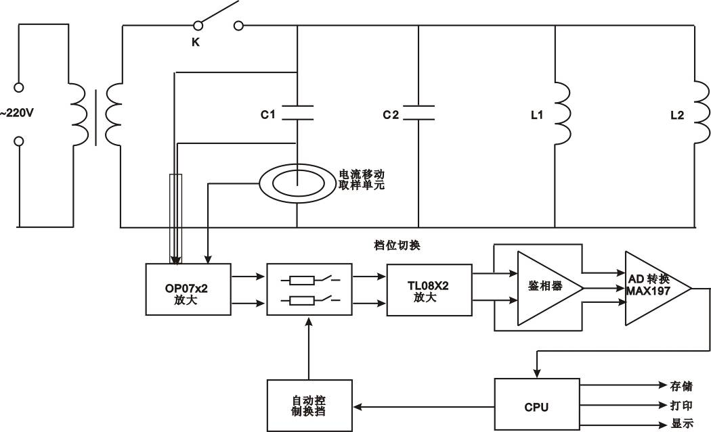
图1 工作原理图
在被测电容支路有对被测电容的电压、电流取样的取样电路，取样电路的输出端分别接放大电路，从电压放大电路输出的电压信号和从电流放大电路输出的电流信号通过鉴相器输出相位差信号，与电压信号和电流信号通过A/D转换器后，输入CPU计算而得到被测电容值。因为采用了移动的电流取样单元，而使得无需拆除连接线就可以直接测量电容值。
加之测量过程档位是自动进行选择，避免了手动操作引起的误差，因此具有稳定性好、重复性好，准确可靠的特点。

四、仪器面板
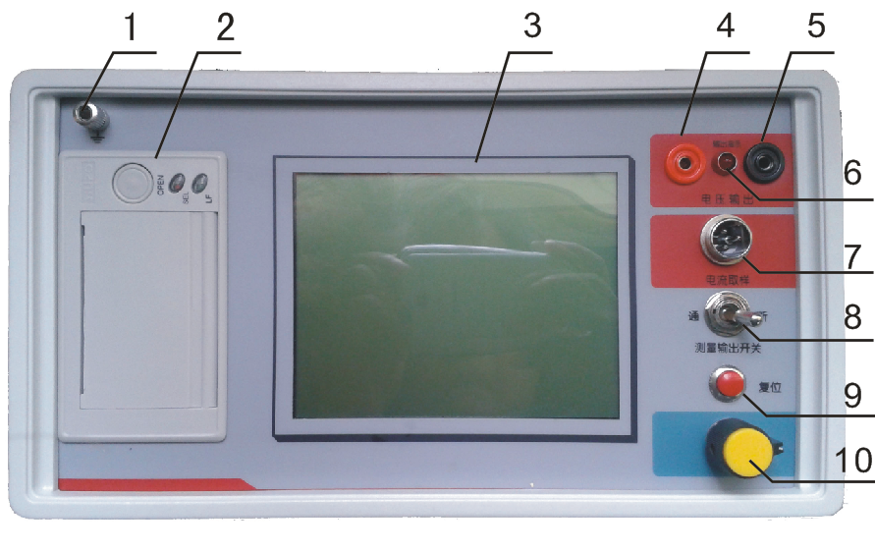
图2 仪器面板图
1：接地端
2：打印机：打印测量数据和波形
3：液晶屏幕
4、5：输出电压接线柱
6：电流测试钳插座
7：输出指示灯
8：测量输出开关
9：复位按钮：按此键后，直接跳回主菜单
10：功能选择：用于显示屏上各项功能选择

五、接线方法

1、并联电容器测量
进行测试前，应按使用要求正确连接电源线及信号电缆。
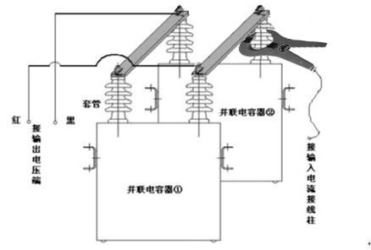
图3 接线方式示意图
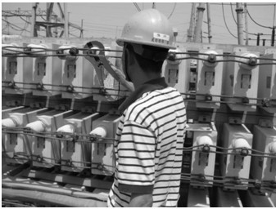
图4 仪器现场测量实例
（1）将测试电压电缆一端接到仪器【电压输出端子】上；
（2）将测试电流信号电缆插在仪器【电流取样插头】上；
（3）接好测试仪器220V电源线；

（4）将测试电压电缆分别夹在被试电容器组两极的连接母线上，钳形电流取样表卡在所需测量的单台电容器的套管处；
（5）闭合【电源开关】；
（6）开机后，屏幕显示第1屏 开机显示；如果显示白屏，请直接按复位键。
将光标移至【设置】处，进入第3屏设置参数，将【等效阻抗】设为【并联电容】模式。按【确认】键并存入设置值，回到主菜单。
将光标移至【测量】，按【确认】键进入测量，将【电压输出开关】置于【通】的位置即进行电容测量，液晶屏幕上显示的数据即是测量结果。
（7）将钳形电流表取下，卡于另一台需测量的电容器上，直至该相测量完毕。
（8）测试结束后，切断电源，并将面板上所有开关恢复到测试前的状态，拆除所有接线。

2、电抗器电感测量
（1）接线方法同测量电容时一样，只是被测试品为电感；
（2）开机按【确认】后屏幕显示主菜单画面，将光标移至【设置】处，进入第3屏设置参数，将【等效阻抗】设为【串联 电感】模式。按【确认】键并存入设置值，回到主菜单。
（3）将光标移至【测量】处，按确认进入测量状态。
（4）将【电压输出开关】置于【通】的位置即进行电感测量。

3、电感测量注意事项
（1）被测电感的Q值越高，测量准确度越高。
（2）因仪器测试电压较高，测量小电感量电感时（10mH以下），测试时间不宜过长，在测试结果稳定后尽快关断电压输出开关，以免大电流损坏仪器电源和被测试品电感。

六、操作步骤
使用本仪器前应仔细阅读本说明书, 检查接线无误, 仪器接地良好, 防止触电事故。
以仪器随机配置的电容器测量为例，说明操作步骤；
按要求接好试验线，将输出电压开关断开；

1、参数设置
开机后，屏幕显示第1屏开机显示；如果白屏，直接按复位键。
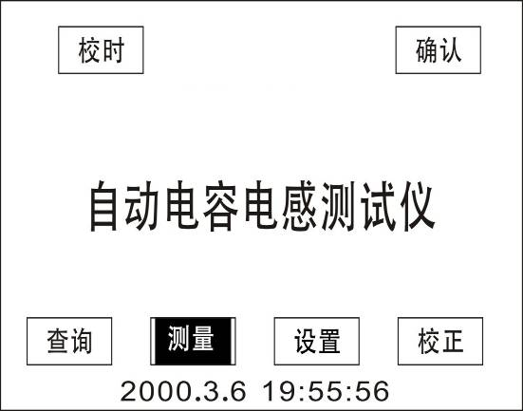
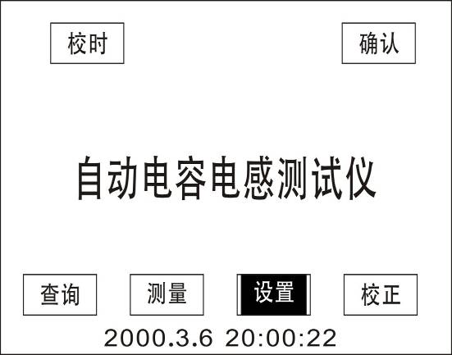

第1屏 开机显示 第2屏 开始设置
必须先设置参数，将光标移至设置处，确认后，进入第3屏 设置参数。
在第3屏画面中，有以下内容可以调整
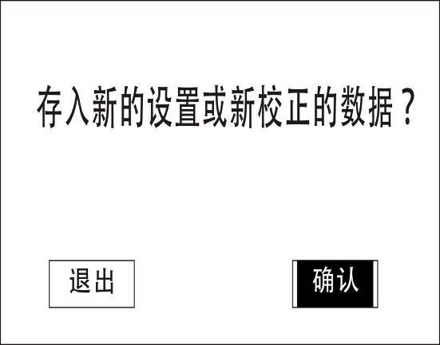
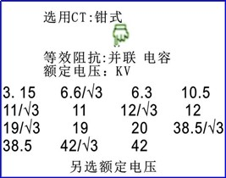
第3屏 设置参数 第4屏 保存参数设置

选用CT：有内部 、钳式二种选择，
钳式：供不拆线测量电容；必须使用钳形表。
内部：供普通电容测量；钳形表无效了，使用内部电流互感器。在变电站现场一般选择并联 电容、钳式方式。
等效阻抗: 并联 电容、串联 电感两种模型，旋转鼠标键进行选择。
额定电压: 按鼠标键，改变数值及单位，（kV；kV/$\sqrt{3}$；V；V/$\sqrt{3}$）。
选择电压等级，是为了计算电容的无功补偿功率即千乏。
另选额定电压：如果列表中的电压等级没有您想设置的，可选另选额定电压设置。
在上述步骤完成后，继续旋转鼠标，出现第4屏存入设置值，选择【确认】，回到主菜单。
存入新的设置值：以后所有的试验，均按此设置参数测量计算；
不存入新的设置值：只是本次试验，按照本次设置参数测量计算；下次试验，本次的设置无效了。

2、测量开始
在确定测量前，必须将输出电压开关闭合，否则，仪器拒绝工作。
在第1屏主菜单画面中，将光标移至【测量】，按【鼠标】键确认，进入测量状态显示，如图第5屏测量菜单，左或右旋鼠标，出现图6；
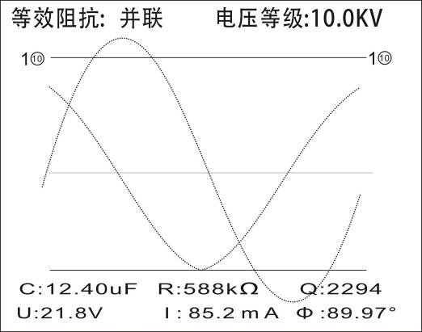
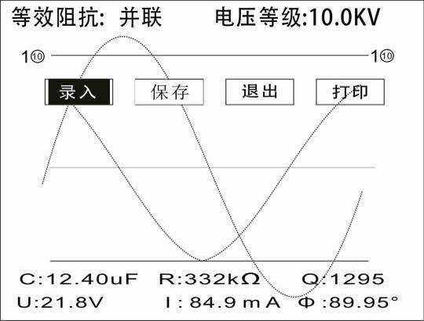
第5屏 测量菜单 第6屏 测量子菜单
录入：将测量数据显示在屏幕上；
保存：选中后出现第9屏界面；

退出：退至开机界面；
打印：打印屏幕上显示的内容。
测量值稳定后，垂直按鼠标确认，出现图7；
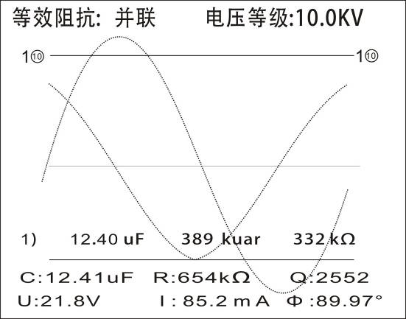
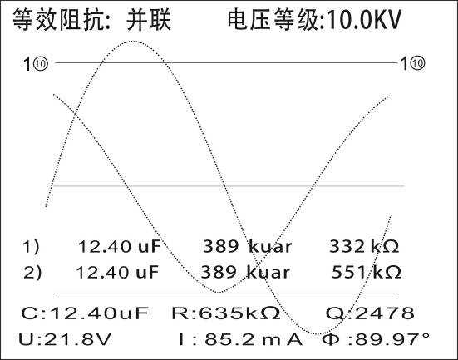

第7屏 录入第1个测量值 第8屏 录入第2个测量值
移动取样电流钳表，测量下一只电容时，重复步骤，出现图8；
测量结果的含义如下：
C：被测电容器的电容值 R：被测电容器的阻性分量
U：加在被测电容器上的交流电 I：通过被测电容器的交流电流
Q：被测试品的品质因素 Φ:试品电压和电流的夹角
在测量过程中，不断按鼠标键，可以将数据不断录入在屏幕上。

3、保存数据
在第6屏，录入数据后，选择保存，出现第9屏界面：
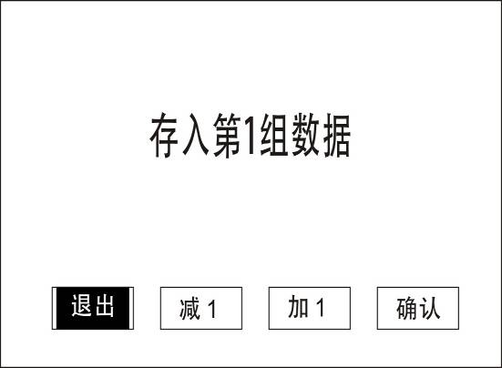

第9屏 保存数据操作 第10屏 在第9屏下选择退出后界面

退出：选中后出现第10屏，在第10屏下，选择否认，出现第11屏界面；

选择确认，退至开机界面；

减1和加1：通过加减数将数据存入想存的组里；

确认：将数据存入选定的组里。

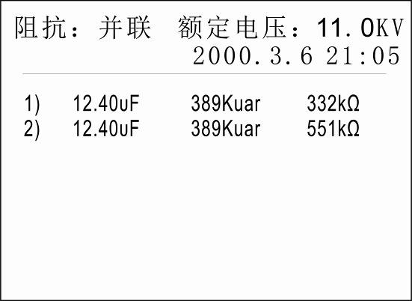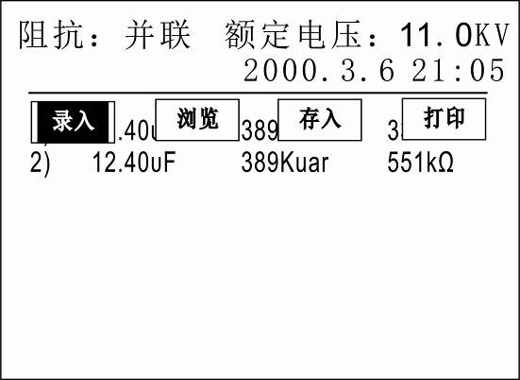

第11屏 退出保存后的界面 第12屏 第11屏下的子菜单

在第11屏下旋转鼠标，出现第12屏界面：

录入：从第12屏进入测量界面；

浏览：相当于移行，例如第1组里存储了20个电容的测量值，但屏幕最多只能显

示12行，这时可选浏览查看第13行至20行的数据。右旋鼠标后选择浏览，

数据将上移；左旋鼠标后选择浏览，数据将下移；

存入：选中后出现第9屏界面；

打印：打印界面显示内容。

4、打印操作
任何有打印提示的画面，均可以按鼠标键确认，开始打印；
例如在第13屏，确认打印后，打印机开始打印；如果再接着垂直按鼠标，可以空走打印纸2格。

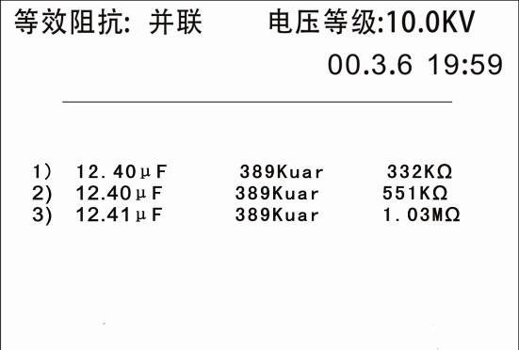
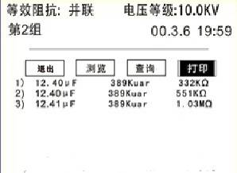
第13屏 打印操作1 第14屏 打印操作2

5、查询数据
如需要查询数据，将光标移至第1屏开机显示处，选择查询，进入第15屏查询菜单，按鼠标键选择要查询的数据记录组号。
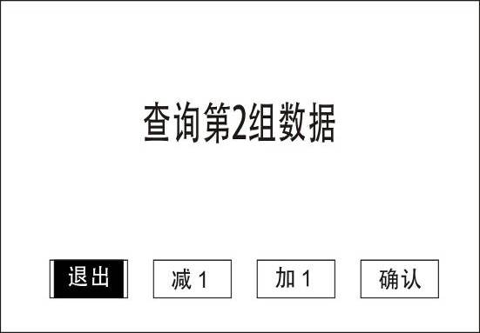
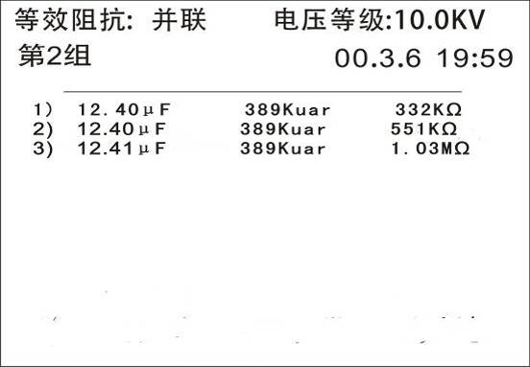
第15屏 查询菜单 第16屏 进入第2组数据查询

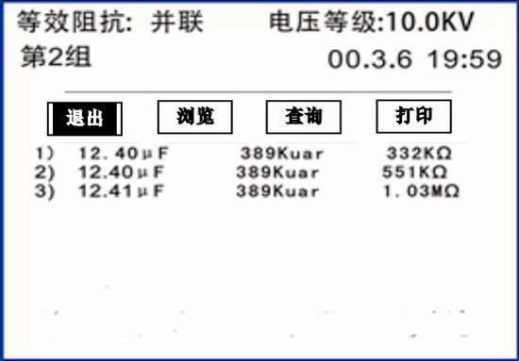
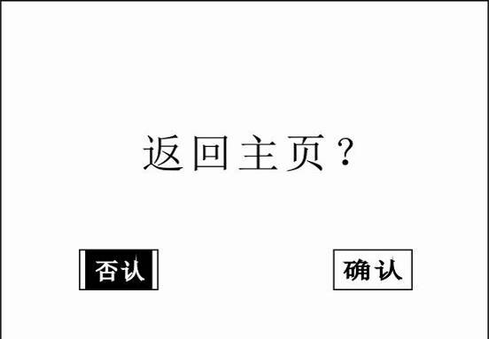

在16屏下旋转鼠标,出现四个子菜单，如第17屏:
第17屏 查询菜单3 第18屏 复位操作
退出：选中后出现第10屏界面，在此界面下选否认，返回上一屏；选确认，
返回开机界面；
浏览：第12屏已说明；
查询：第16屏显示的是第2组数据，如果选择查询，屏幕就显示第3组数据，可循环显示；
打印：打印显示内容。
6、复位操作
仪器在任何白屏、死机或软件暂时出现故障情形下，直接按复位键(第18屏)，确认后返回开机画面，重新开始测量！
7、校正操作
仅供生产厂家使用，用户没有密码，不能进入。
用户不需进行此项操作，仪器在出厂时已经校验过。

七、配套清单
1、电感测试仪主机 1 台
2、钳形电流互感器（带线） 1 块
3、测试电缆 1 根
4、220V电源线 1 根
5、3.15A保险管 5 个
6、接地线 1 根
7、参考电容 1 个
8、产品合格证 1 份
9、打印纸 2 卷
10、使用说明书 1 份

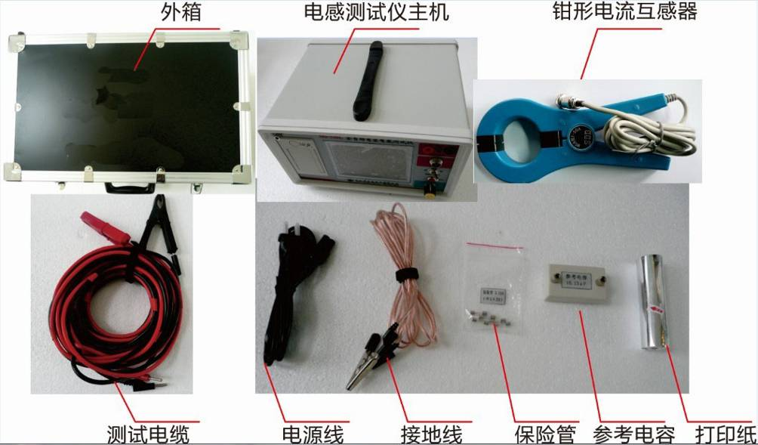
附件图

八、贮存及运输
1、本仪器应在原包装条件下, 放室内贮存。
2、其环境温度为 -10～60℃，相对湿度 ≯ 90 ％ ,
3、室内不应含有足以引起腐蚀气体。
4、仪器周围无剧烈的机械振动和冲击。
5、无强烈的电磁场作用。运输条件参照贮存条件。

